Mangaļu stacijas ēka, Vitrupes iela 8, Rīga, ēkas jumta remonts un fasādes krāsošana t.sk. logu nomaiņa (tehniskās dokumentācijas izstrāde)

PROJEKTĒŠANAS UZDEVUMS
1. Ievads
VAS “Latvijas dzelzceļš” (turpmāk Pasūtītājs) īpašumā ir Mangaļu dzelzceļa stacijas ēka Vitrupes ielā 8, Rīgā (būves kadastra apz. 01000682117001, SAP Nr. 111000002754).

Apsekojot ēku konstatēts, ka stacijas ēkas fasādes krāsojums laika gaitā ir bojāts, it īpaši stacijas ēkas dzelzceļa pusē. Krāsojums vietām ir izdrupis, nolobījies, saplaisājis, un netīrs, ēkas logi un durvis ir sliktā tehniskā stāvoklī, pagraba ieeja un pamatu apmale ir sliktā tehniskā stāvoklī. Stacijas ēkas aizmugures fasādes pusē ieejas kāpnes ir apdrupušas, bojāti pakāpieni.
Rūpējoties par dzelzceļa infrastruktūras ēku un būvju funkcionalitāti un tehniski vizuālā stāvokļa atbilstību mūsdienu prasībām, nepieciešams veikt stacijas ēkas fasādes krāsojuma atjaunošanu, koka logu un durvju nomaiņu, logu drošības restu krāsojuma atjaunošanu, kā arī novērst ēkas cokola apmales defektus. Veikt jumta seguma nomaiņu un atjaunot pirmā stāva pārseguma siltinājumu, pēc nepieciešamības veicot konstrukciju bojāto vietu remontu.

2. Mērķis
Nodrošināt drošu, efektīvu publiskās infrastruktūras ekspluatāciju un īpašuma sakārtošanu. Jāizstrādā Tehniskā dokumentācija stacijas ēkas remontdarbu veikšanai.

3. Darba uzdevums
3.1. Izstrādāt Tehnisko dokumentāciju Mangaļu stacijas ēkas jumta remontam (jumta seguma nomaiņa), fasādes krāsošanai un logu nomaiņai, tai skaitā izstrādāt Darba organizācijas projektu. Izstrādāt stacijas ēkas fasādes krāsu pasi.
3.2.Nepieciešamības gadījumā veikt deformāciju novērtēšanu būves konstrukcijās. Veikt būves konstrukciju tehnisko apskati, novērtējot to tehnisko stāvokli un remonta darbus iekļaujot darba apjomos.
3.3. Izstrādāto dokumentāciju saskaņot VAS “Latvijas dzelzceļš” Nekustamā īpašuma pārvaldē un Būvvaldē, ievietojot tos BIS sistēmā;
3.4. Izstrādāt būvdarbu ekonomisko daļu, aprēķinot darba apjomus un sastādot izmaksu tāmi.

4. Rezultāts
4.1. Izstrādāta un saskaņota ēkas fasādes un jumta remonta (seguma nomaiņas) projekta dokumentācija saskaņā ar MK noteikumiem Nr. 529 ”Ēku būvnoteikumi” un citiem LR normatīvajiem aktiem.
4.2. Sagatavota projekta ekonomiskā daļa – darbu apjomi un izmaksas.
4.3. Projekts sniedz pilnīgu priekšstatu par būvniecības risinājumiem un izmaksām.

5. Laiks un resursi
Darbs par šīs tehniskās specifikācijas izpildi tiks veikts uz līguma pamata, kuru noslēgs pasūtītājs - LDz un darba izpildītājs, kas ir atbildīgs par darba uzdevuma sekmīgu un kvalitatīvu izpildi, apakšlīgumu slēgšanu un par konsultācijām ar jebkuru citu firmu, institūcijām vai ekspertiem.
Visus ar Tehniskās dokumentācijas izstrādāšanu saistītos izdevumus sedz Izpildītājs.

6. Darbu izpildes termiņš

Tehniskās dokumentācijas izstrāde un saskaņošana, 60 dienas no līguma parakstīšanas dienas.

Pielikumā: Fotoattēli.

Pielikums Nr.1

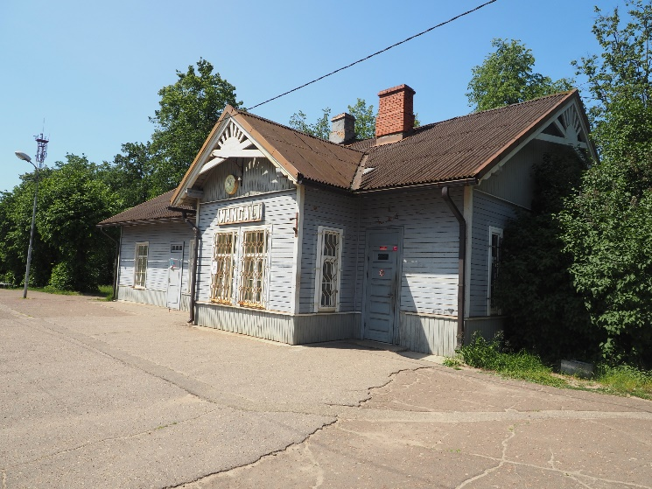 | 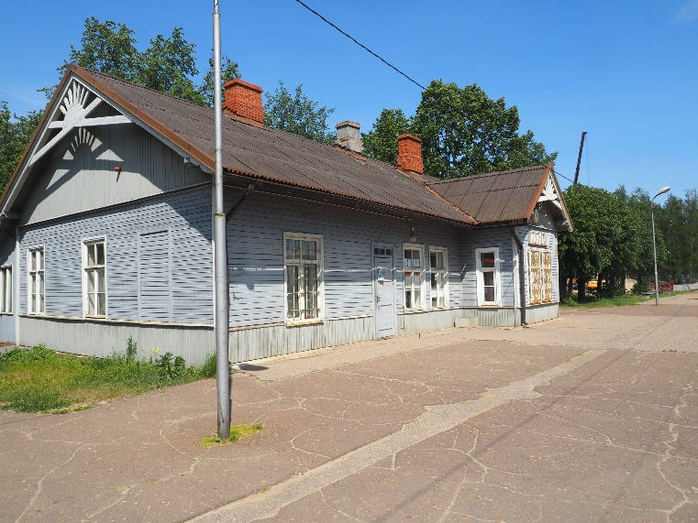
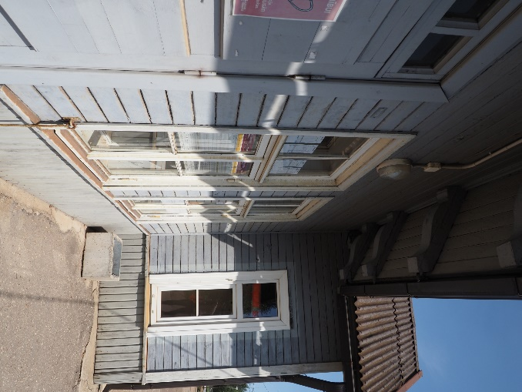 | 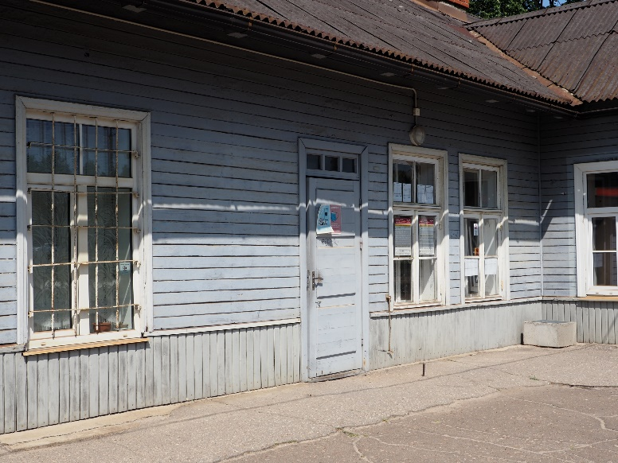
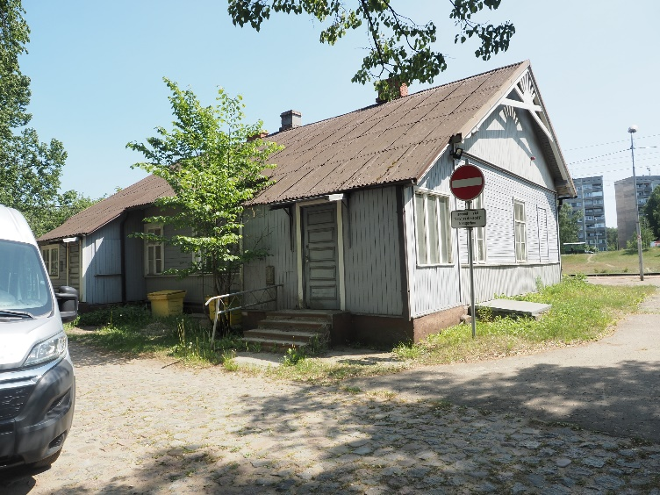 | 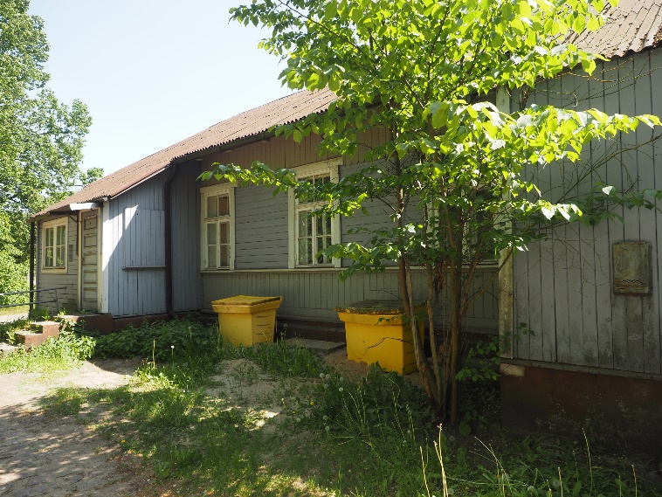
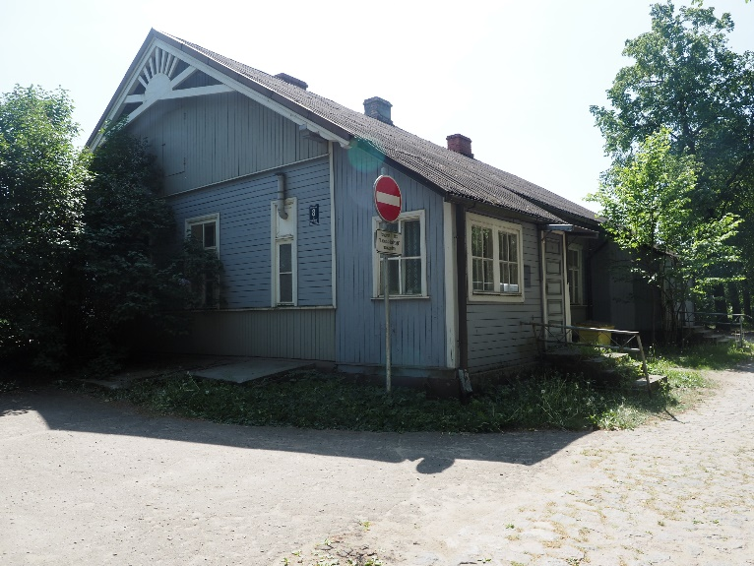 | 